TP cours physique n°16

Actions mécaniques et interactions dans le référentiel terrestre
Objectifs du TP :

- Introduire les actions mécaniques, les interactions dans le référentiel terrestre.
- Utiliser les diagrammes objets-interactions.

- Action mécanique

  - Effet exercé par une action mécanique

On identifie une action mécanique par les effets qu’elle exerce.

Une action mécanique peut engendrer deux types d’effets :
- Un effet statique (absence de mouvement)
déformation
- Un effet dynamique (existence d’un mouvement)
modifier le mouvement (vitesse ou trajectoire)

Décrire les actions exercées dans les cas suivants :
- Quel est l’effet de l’action exercée par la pomme sur une petite branche ?
…………………………………………………………………………………………………...
- Quels sont les effets de l'action exercée par la raquette sur la balle?
…………………………………………………………………………………………………...
- Quel est l'effet de l'action exercée par la crémaillère sur le chaudron?
…………………………………………………………………………………………………...
- Quel est l'effet de l'action exercée par la statue sur l'étagère?
…………………………………………………………………………………………………...
- Quel est l'effet de l'action exercée par l'étagère sur la statue?
…………………………………………………………………………………………………...
- Quel est l'effet de l'action exercée par le skieur sur la neige?
…………………………………………………………………………………………………...
- Quel est l'effet de l'action exercée par la neige sur le skieur?
…………………………………………………………………………………………………...
- Quel est l'effet de l'action exercée par un joueur de rugby qui intercepte un ballon?
…………………………………………………………………………………………………...

  - Auteur et receveur d’une action mécanique

Une action mécanique est toujours exercée par un auteur sur un receveur.

Dans les exemples décrits dans la partie pour lesquels vous avez identifié l’action exercée, identifier à présent l’auteur et le receveur de l’action et compléter les deuxième et troisième colonnes du tableau ci-dessous.

Action | Auteur | Receveur | Action répartie | Action localisée
a.
b.
c.
d.
e.
f.
g.
h.

  - Action mécanique répartie et localisée - point d’application

On appelle une action mécanique répartie, une action mécanique s'exerçant en tout point d'une surface ou d'un volume.
On dira qu'une action mécanique est localisée lorsqu'elle agit sur une petite zone assimilable à un point : le point d'application.

A l’aide de ces définitions, compléter les quatrième et cinquième colonnes du tableau ci-dessus (on mettra une croix dans la case correspondante).

  - Action de contact et à distance

Les actions à distance s'exercent même s'il n'y a pas contact entre l'auteur et le receveur.
Pour une action de contact, il y a nécessairement contact entre l’auteur et le receveur.
Remarque : dans le référentiel terrestre, l’action à distance exercée par la terre sur un autre objet est toujours à prendre en considération, on l’appelle poids.

e) Exemples :
- La Lune subit une action ………………………………………………………..….. exercée par ………………………………………….
……………………………………………………………………………………………………………………………………………………………………..
- Une pomme qui tombe d’un arbre subit une action ……………………………………….. exercée par .……………………
……………………………………………………………………………………………………………………………………………………………………..
- Les huit actions décrites précédemment sont-elles toutes de contact ou à distance ?
….……………………………………………………………………………………...
- Interactions

  - Introduction
Dans de nombreuses situations de la vie courante, un corps exerce une action sur un corps et réciproquement le second agit sur le premier. Ces corps sont en interaction.
Exemple: Le pouce enfonce une punaise dans un mur.

Exerce une action (1) sur
Exerce une action (2) sur
Description de l’action (1) :
  - Effet de l’action (1) : ………………………………….………...……………………..
  - Auteur de l’action (1) : ………………………………….……...……………………...
  - Receveur de l’action (1) : ……………………………………………………………...

Description de l’action (2) :
  - Effet de l’action (2) : ………………………………….………...……………………..
  - Auteur de l’action (2) : ………………………………….……...……………………...
  - Receveur de l’action (2) : ……………………………………………………………...

On peut alors dire que la punaise et le pouce sont en ……………………………………...

  - Diagramme objets-interactions

Il permet de faire un bilan des objets étudiés, des interactions qui les lient et enfin de faire un bilan des forces (paragraphe suivant) s’appliquant sur un objet considéré.

Représentation des objets : Nom de l’objet

Représentation des interactions :
  - A distance :
  - De contact :

  - Exemples
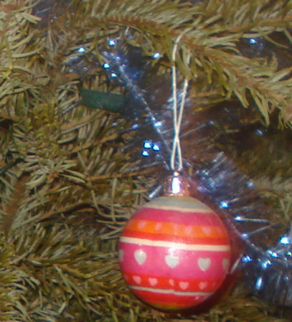  Boule suspendue par un fil à la branche d’un sapin | Terre  Boule  Fil  La terre attire la boule et le fil à distance  Fil et boule sont en interaction de contact.

  - Application : construire les diagrammes objets-interactions pour chaque interaction

a. | 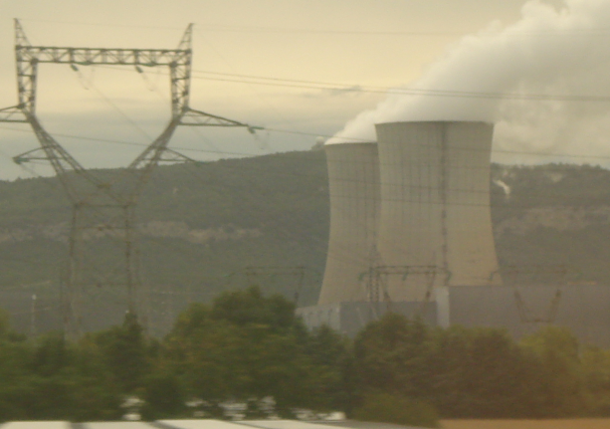 | Fil électrique suspendu à un pylône.  Fil électrique  Terre  Pylône
b. | 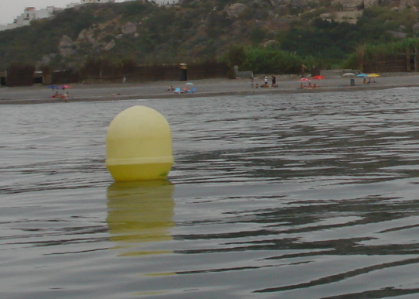 | Bouée retenue par une corde à la surface de l’eau.  Terre  Bouée  Eau de mer  Corde
c. | 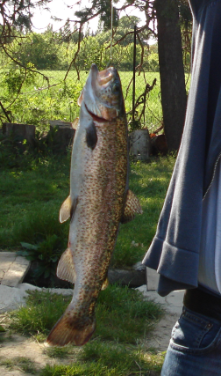 | Truite suspendue à un fil de pêche.  Truite  Terre  Fil de pêche
d. | 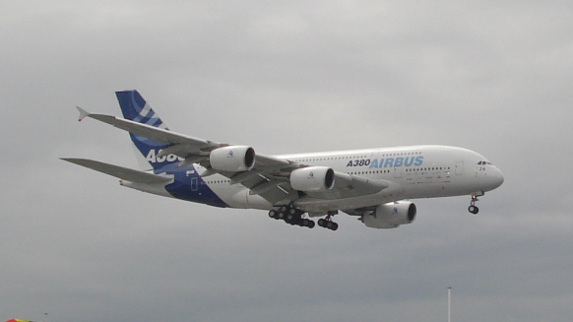 | Airbus A380 en suspension dans l’air  Air  Terre  AirbusA380
e. | 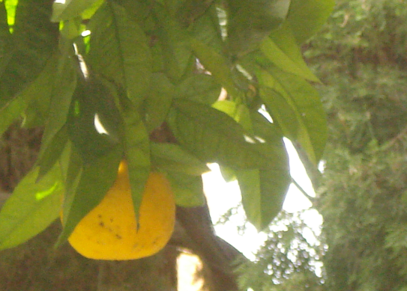 | Orange déformant une branche.  Orange  Terre  Branche
f. | 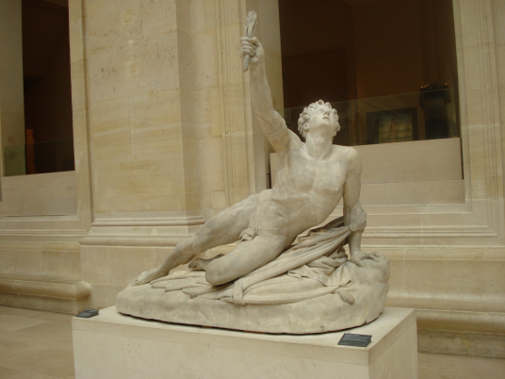 | Le soldat de marathon annonçant la victoire de Jean-Pierre Cortot (musée du Louvres)  Terre  socle  statue  Sol
g. | 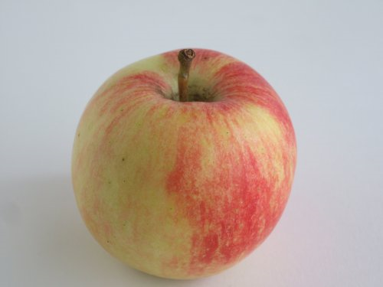 | Pomme posée sur une table.  Terre  Pomme  Sol  table
- Système mécanique

Définition : on appelle système mécanique l’ensemble des objets que l’on désire étudier. Tout le reste est le milieu extérieur.

a) Exemple :

On étudie le système {boule} | Terre  Boule  Fil  Branche et Terre sont extérieurs au système.

b) Application :

Dans les exemples cités précédemment, le système étudié est colorié en rose. Indiquer, dans chaque cas, le système et les objets avec lesquels il est en interaction (on précisera si l’interaction est à distance ou de contact, localisée ou répartie).

 | Système | Objets avec lesquels le système est en interaction, type d’interaction
a.
b.
c.
d.
e.
f.
g.
- Modélisation d’une action mécanique par le Vecteur force
  - Modélisation d’une action localisée : le vecteur force
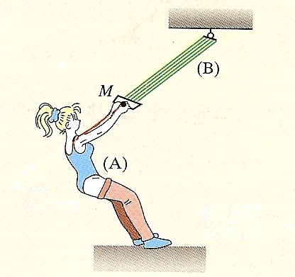
élastique
poignée
gymnaste

1. Considérons une gymnaste tirant sur un élastique accroché à un mur par l’intermédiaire d’une poignée.

2. Le référentiel d’étude est le référentiel terrestre.

3. On considère le système mécanique {la gymnaste + poignée}.

4. L’élastique exerce une action mécanique sur le système mécanique.
On dit qu'il exerce une force sur ce système.

5. La force est caractérisée par :
- une direction : la direction de l’élastique.
- un sens : de la gymnaste vers le mur.
- une valeur : la valeur d'une force s'exprime en Newton, de symbole N dans le système international. Elle se mesure avec un dynamomètre.
- un point d’application : le point de contact entre la poignée et l’élastique.

- Direction
- Sens
- Valeur sont les caractéristiques de la force localisée.
- point d'application

Une force localisée est l'association d'un point d'application et d’un vecteur caractérisé par sa direction, son sens et sa norme.

Un vecteur force peut être représenté par une flèche en utilisant une échelle.

6. La droite passant par le point d'application de fa force et qui a la même direction que celle-ci est appelée droite d'action de la force.
7. Pour l’exemple étudié, représenter , de valeur F = 500 N. On prendra comme échelle: 1 cm représente 100 N.
b) Cas d’une action mécanique répartie

1. L'action mécanique du vent sur le voilier est due aux nombreux chocs des molécules de l'air en chaque point de la voile.
2. On peut considérer qu'une action mécanique répartie résulte d’un grand nombre de petites forces élémentaires appliquées en chacun des points de la surface de contact.
3. L'ensemble des forces élémentaires est équivalent à un vecteur force unique appliqué en un point de la zone d'action.

c) Quelques exemples de forces à connaître

Force considérée | Origine de la force | Type d’action mécanique à l’origine de la force
Poids | force exercée par la terre sur tout système | Action à distance | Action répartie
Réaction du support | force exercée par le support où repose le système | Action de contact | Action répartie
Tension d’un fil | force exercée par un fil non extensible sur un système | Action de contact | Action localisée
Rappel | force exercée par un élastique ou un ressort sur un système | Action de contact | Action localisée
Force électrique | force exercée par une particule chargée sur un système | Action à distance | Action répartie
Poussée d’Archimède | force exercée par un liquide sur un objet plongé dedans | Action de contact | Action répartie
d) Exemple :
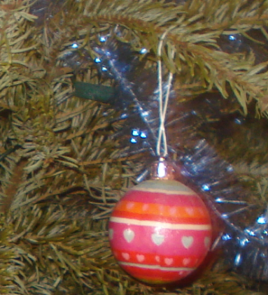  On identifie les actions exercées par les objets extérieurs sur le système {boule} | Terre  Boule  Fil  Les forces à prendre en compte sont :  - Le poids de la boule, exercé par la terre  - La tension exercée par le fil

e) Application :
Dans les exemples étudiés au II., indiquer les forces s’exerçant sur le système étudié.
On précisera l’objet à l’origine de ces forces.

 | Système | les forces s’exerçant sur le système étudié | Objet à l’origine de la force
a.
b.
c.
d.
e.
f.
g.
Exercice 1
Un bonhomme tire une caisse sur le sol grâce à une corde:
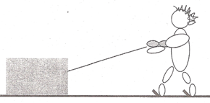
1. Compléter le diagramme objets-interactions
Corde + bonhomme
Caisse

Terre
Sol

2. Le système étudié est la caisse.
Faire un bilan des forces s’exerçant sur la caisse :
-
-
-
3. On étudie plus particulièrement la force de traction exercée par la corde et le bonhomme sur la caisse.
Qui est l’auteur de l’action ?
-
Cette action est-elle localisée ou étendue ?
-
Cette action est-elle de contact ou à distance ?
-
4. Donner les caractéristiques de la force et représenter le vecteur associé.
Direction :
Sens :
Valeur : 150 N ; échelle : 1 cm représente 100 N
Point d’application :

Exercice 2
Une roue maintient la carrosserie d’un véhicule.
1. Compléter le diagramme objets-interactions
Carrosserie
Roue

Terre
Sol

2. Le système étudié est la roue.
Faire un bilan des forces s’exerçant sur la roue :
-
-
-
3. On étudie plus particulièrement réaction du sol exercée sur la roue.
Qui est l’auteur de l’action ?
-
Cette action est-elle localisée ou étendue ?
-
Cette action est-elle de contact ou à distance ?
-
4. Donner les caractéristiques de la force et représenter le vecteur associé.
Direction :
Sens :
Valeur : 7600 N ; échelle : 1 cm représente 2000 N
Point d’application :

